Величко Евгений 17.09.2006 г.р. – учащийся «Павловского техникума профессиональных технологий» , участник подростково-молодёжного клуба «Лига молодёжи»
Макет «Это не сделает тебя крутым!»
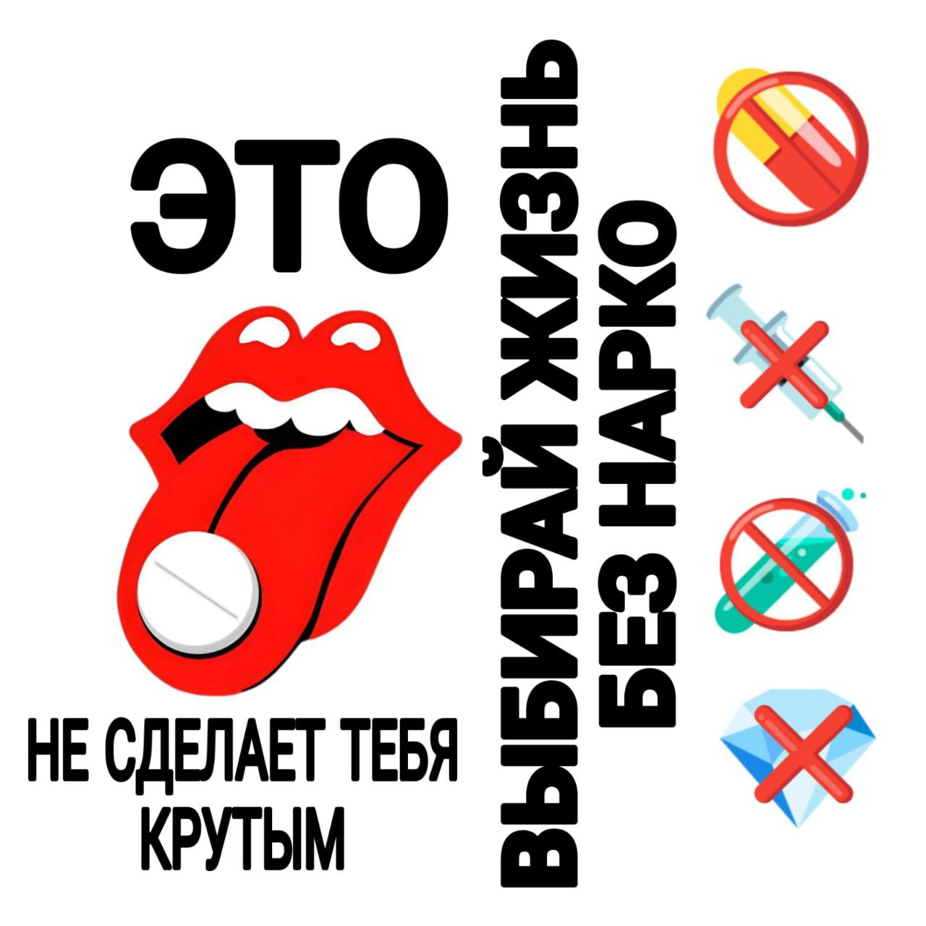Данный макет социальной рекламы имеет сильное воздействие и направлен на привлечение внимания к проблеме употребления наркотиков и аптечных препаратов.
На изображении наркотики и аптечные препараты изображены с перечеркнутой линией, что символизирует отказ и отрицание этих веществ. Слоган "Это не сделает тебя крутым" напоминает, что употребление наркотиков и аптечных препаратов не делает человека "крутым" или успешным, а, наоборот, может принести разрушительные последствия для здоровья и жизни. Макет призван вызвать осознание и поддерживать отрицательное отношение к употреблению вредных веществ, а также подчеркнуть важность здорового образа жизни.

